云南大学嵌入式系统实验学生实验报告
实验题目：DMA实验
实验地点：信息学院2203 实验日期：2023年4月20日
专业：物联网工程 班级： 2021级物联网工程班
姓名：田安 学号：20211060100 成绩：
一、实验目的
（1）学习了解STM32DMA控制器的基本原理与配置；
（2）掌握存储器到外设DMA数据传输(从内存传输到串口)的编程实现方法；
（3）掌握存储器到存储器DMA数据传输(FLASH传输到SRAM)的编程实现方法。
二、实验内容与步骤
1、存储器到外设DMA实验(从内存传输到串口)
1.1、实验验证功能
1.1.1在程序运行后，当按下KEY0键，开始一次从内存存储器到USART1串口的DMA数据传输，把共计7800个字符数据通过DMA传输到USART1串口；
1.1.2实验程序以软件仿真运行方式时，模拟KEY0按键按下，可通过串口终端窗口观察到通过DMA传输的字符数据显示；
1.1.3实验程序下载到战舰STM32F103板上运行时，通过串口线连接USART1串口至计算机串口，当按下KEY0键时，可在计算机的串口监视器软件上观察到通过DMA传输的字符数据显示。
1.2、软件设计
DMA配置：
（1）使能DMA时钟
RCC_AHBPeriphClockCmd();
（2）初始化DMA1通道4参数
➢DMA_Init();
（3）使能串口DMA发送请求
USART_DMACmd();
（4）使能DMA1通道4，启动传输
DMA_Cmd();
（5）查询DMA传输状态，检查是否完成传输
DMA_GetFlagStatus();
（6）使能DMA传输
RCC_AHBPeriphClockCmd(RCC_AHBPeriph_DMA1, ENABLE);
1.3、硬件连接
通过PE4连接按键KEY0.
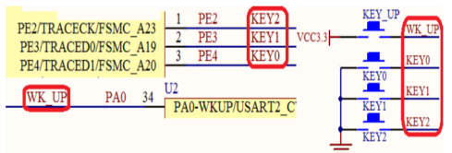
1.4、仿真运行
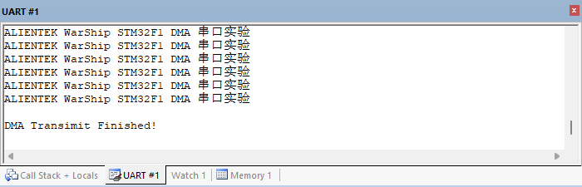
1.5、下载运行，观察现象
2、存储器到存储器DMA实验(FLASH传输到SRAM)
1.1实验验证功能
在实验程序运行后，触发一次从FLASH传输到SRAM的DMA数据传输，把共计48字节数据从FLASH通过DMA传输SRAM内存，传输完成后，对源数据和目标数据进行比对；
实验程序以软件仿真运行方式时，可通过MDK软件中的存储器监视窗口观察DMA的传输结果；
实验程序下载到战舰STM32F103板上，通过仿真器以调试方式运行时，可通过MDK软件中的存储器监视窗口观察DMA的传输结果。
1.2软件设计
（1）使能DMA时钟
RCC_AHBPeriphClockCmd();
（2）初始化DMA1通道1参数
DMA_Init();
（3）使能DMA1通道1传输完成中断
DMA_ITConfig();
（4）使能DMA1通道1，启动传输
DMA_Cmd();
（5）当DMA1通道1发生传输完成中断时，清除DMA1
中断全局中断挂起标志位
DMA_ClearITPendingBit();
1.3硬件连接
通过PE4连接按键KEY0.
1.4仿真运行
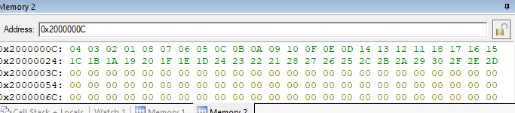
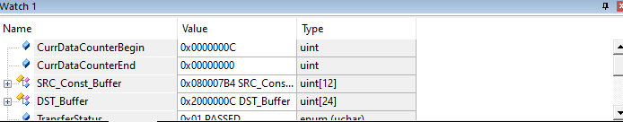
1.5下载运行，观察现象
三、实验结果与分析
1、存储器到外设DMA实验
实验结果：通过串口监视工具，可以看见有ALINTEK WarShip STM32F1 DMA 串口实验的字样打印出来。
分析：通过程序启动STM32自带的DMA传输功能，进行DMA传输，将相关数据传输至微处理器，控制串口输出相关数据，被串口监视工具监视到并翻译。
2、存储器到存储器DMA实验
实验结果：通过MDK的watch窗口和memory窗口可以看见DMA实验的传输结果。
分析：通过程序启动STM32自带的DMA传输功能，进行DMA传输，将相关数据从FLASH存储转存到SRAM中，并通过MDK的watch窗口和memory窗口观察到传输的结果。
四、实验心得
通过本次实验，我学习到了DMA传输的相关知识，了解了DMA传输的逻辑和规则以及其相关应用，并亲自动手进行了存储器到外设、从存储器到存储器的DMA数据传输实验，增强了自身对于DMA相关知识的记忆，并对今后的嵌入式系统学习打下了良好的基础。

